2016年贵州省黔东南州中考物理试卷
参考答案与试题解析

一、单项选择题（每小题3分，共24分）
1．下列物理量中估测最合理的是（ ）
A．人体感觉舒适的温度约37℃ B．书桌上的钢笔落到地上用时约10s
C．家庭住房的空间高度约3m D．一本初三物理书的质量约2kg
【考点】物理量估测．
【分析】要对生活中常见的物理量有所了解，排除与生活实际相差较远的选项，找出最符合实际的答案．
【解答】解：A、人体感觉舒适的温度大约20℃左右，37℃左右是人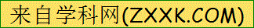的正常体温，在夏天气温达37℃左右时，我们会感觉很热，故A错误；
B、10s人差不多能爬一层楼了，书桌上的钢笔落到地上用时约0.4s．在考场上使笔从课桌掉落地上也可判断，故B是错误的；
C、人站直举手差不多2m左右，离屋顶还有一定距离，故C正确；
D、一本初三物理书的质量约200g左右，故D错误．
故选C．

2．在下列事例中，受平衡力作用的物体是（ ）
A．正在圆形轨道上运动的过山车 B．腾空而起加速上升的火箭
C．减速进站的火车 D．正在匀速上升的电梯
【考点】力和运动．
【分析】物体受平衡力作用时，保持静止或匀速直线运动状态．
【解答】解：A、在圆形轨道上运动的过山车的运动路线不是直线，故A错误；
B、加速上升的火箭，速度在不断增大，故B错误；
C、减速进站的火车，速度在不断减小，故C错误；
D、匀速上升的电梯处于匀速直线运动状态，故D正确．
故选D．

3．下列叙述与解释相符的是（ ）
A．空中加油机正在给战斗机加油——物体的运动和静止都是绝对的
B．铅球运动员为了取得好成绩，掷铅球前需要助跑——防止惯性
C．宇航员在月球上不能直接交谈——真空不能传声
D．寒冬晾在室外冰冻的衣服变干——凝华现象
【考点】物理常识．
【分析】（1）物体的运动和静止是相对；
（2）当惯性现象对我们不利时要防止惯性，有利时要利用惯性；
（3）声音的传播需要介质，真空不能传声；
（4）凝华是物质由固态直接变成气态的现象．
【解答】解：A、空中加油机给战斗机加油时，两者要保持相对静止．物理学上说的运动和静止都是相对于参照物而言的，故A错误；
B、掷铅球前助跑可以增大铅球出手时的速度，使铅球掷得更远，这是利用了惯性，故B错误；
C、因为月球表面附近没有大气，真空不能传声，所以宇航员在月球上不能直接交谈，故C正确；
D、寒冬，气温低于冰的熔点，冰不能熔化，衣服变干，水从固态直接变成气态，是升华现象，故D错误．
故选C．[来源:Zxxk.Com]

4．下列科学方法中，叙述错误的是（ ）
A．两个5Ω的电阻串联与一个10Ω的电阻效果相同，运用了转换法
B．根据增大摩擦力的方法想到减小摩擦力的方法，运用了逆向思维法
C．探究杠杆平衡条件，运用了归纳法
D．在学习电压时，常对照水压来理解电压，运用了类比法
【考点】物理方法．
【分析】伽了解一些课本常用的物理方法．
【解答】解：A、两个5Ω的电阻串联与一个10Ω的电阻效果相同，运用了等效法，故A错误；
B、根据增大摩擦力的方法想到减小摩擦力的方法，运用了逆向思维法，故B正确；
C、探究杠杆平衡条件，通过多次实验数据进行归纳，运用了归纳法，故C正确；
D、在学习电压时，对照水压来理解电压，运用了类比法，故D正确．
故选A．

5．下列说法中，不正确的是（ ）
A．相同的电压加在阻值不同的导体两端，电流一定不同
B．用不同的电阻研究电流和电压的关系，得到的结论都一样
C．同一电阻，它两端电压越大，通过它的电流也越大
D．当加在某电阻两端的电压改变时，该电阻两端的电压与电流的比值也随着改变
【考点】物欧姆定律．
【分析】通过导体的电流，与导体两端电压成正比，与导体的电阻成反比．电压由电源提供，而电阻是导体本身的物理属性．
【解答】解：A、当电压一定时，电流与电阻成反比，同的电压加在阻值不同的导体两端，电流一定不同，故A正确；
B、只要电阻一定，电流与电压就成正比，与电阻的大小无关，故B正确；[来源:学_科_网Z_X_X_K]
C、当电阻一定时，电流与电压成正比，故C正确；
D、电阻两端的电压与电流的比值等于导体的电阻，电阻的大小与电流、电压的大小无关，故D错误．
故选D．

6．小露同学在做探究凸透镜成像规律时，出现了如下图的情形，则凸透镜的焦距可能是（ ）
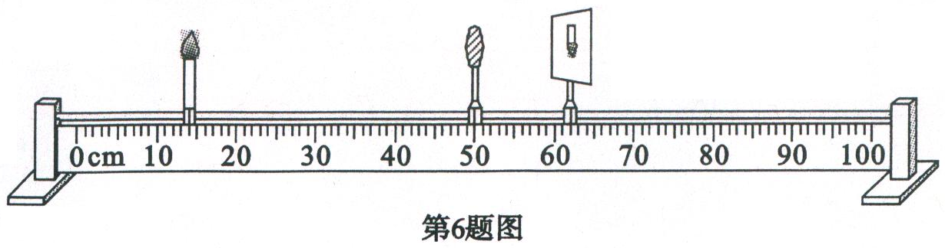
A．3cm B．6cm C．9cm D．20cm
【考点】凸透镜成像规律．
【分析】光屏上能承接到的像是实像．凸透镜成实像时，物距大于两倍焦距时，成倒立缩小的实像，像距在一两倍焦距之间；物距等于两倍焦距时，成倒立等大的实像，像距也等于两倍焦距；物距在一两倍焦距之间时，成倒立放大的实像，像距大于两倍焦距．
【解答】解：由图可知，物体通过凸透镜成倒立缩小的实像，物距36cm，像距12cm．
方法一：成倒立缩小实像时，有u>2f，f<v<2f，则36cm>2f，f<12cm<2f，解得6cm< f <12cm．故C正确．
方法二：成倒立缩小实像时，有物距大于两倍焦距，故D错误；像距在一两倍焦距之间，故AB错误，C正确．
故选C．

7．下图是某同学设计的测风速的装置，图中探头、金属杆和滑动变阻器的滑片P相连，可上下移动。现要求：当风吹过探头时，滑动变阻器的滑片P向上移动，且风速增大时电压表的示数增大。以下四个图中符合要求的是（ ）
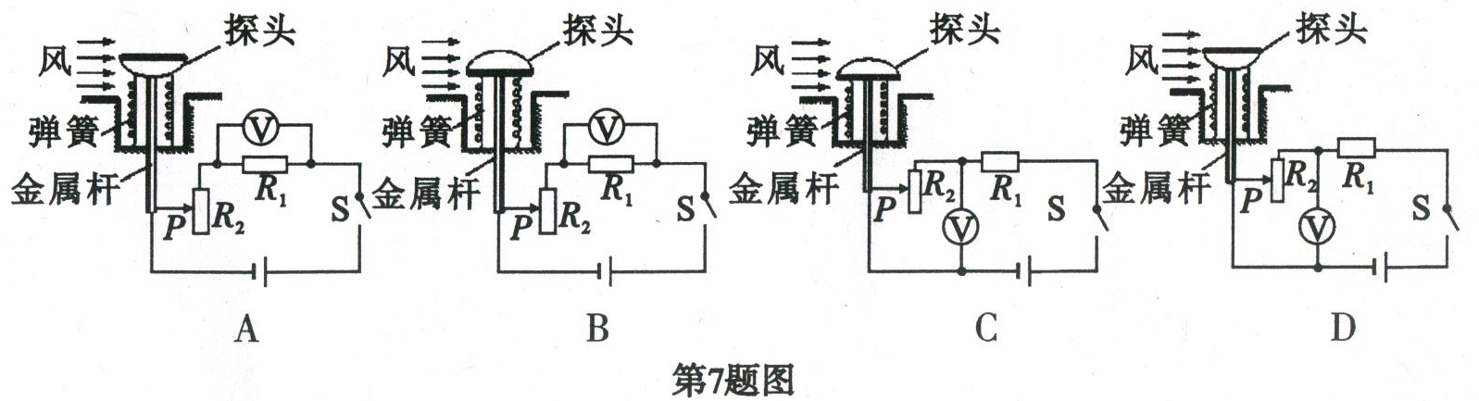
【考点】流体压强与流速的关系；串联电路电压的特点；欧姆定律．
【分析】（1）类似飞机机翼，当气流流经平凸表面时，在凸表面处流速增大压强减小．
（2）在串联电路中，电流处处相等，由欧姆定律可推导出，电压和电阻在数值上成正比．
【解答】解：（1）当探头上平下凸时，流体流速上小下大，流体压强上大下小，受到气流压力差向下，探头与测片向下移动，故A、D错误；
（2）当测片P向上移动时，R₂接入电路的电阻减小，那么R₂两端电压减小，R₁两端电压增大，电压表应并联在R₁两端，故B正确，C错误．
故选B．

8．如图所示，底端装有电子阀门的圆柱形容器放在水平桌面上，容器中装有适量的水，一木块漂浮在水面上，控制阀门，使容器中相同时间内流出的水量相等。下列表示木块下表面处水的压强p₁、容器对桌面的压强p₂、木块的重力势能E_{p}和木块所受的浮力大小F随时间t变化的关系图象中，可能正确的是（ ）
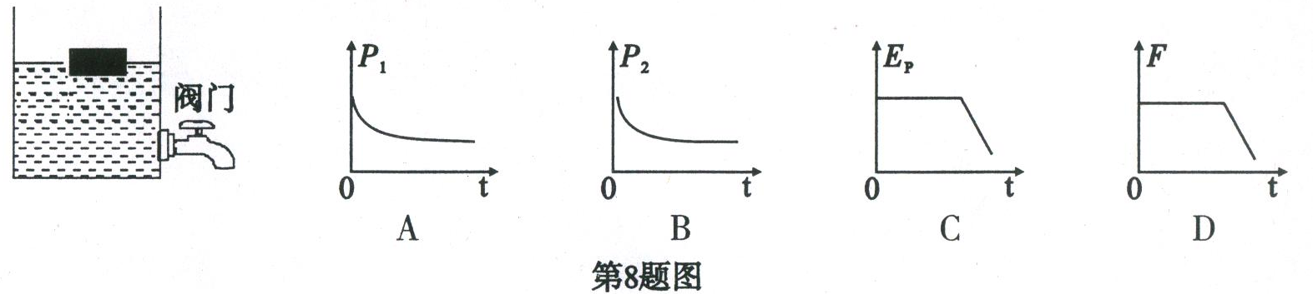
【考点】固体压强；液体压强；重力势能；阿基米德原理．
【分析】（1）液体压强随液体密度和深度的增大而增大．（2）容器对桌面的压强等于压力与受力面积的比值．（3）重力势能随质量和高度的增大而增大．（4）浮力的大小等于被物体排开的液体受到的重力．
【解答】解：A、木块漂浮在水面上，下表面距水面深度不变，下降到接触容器底部后，深度均匀减小，所以p₁先不变后均匀减小，故A错误；
B、由于相同时间内流出的水量相等，系统重力均匀减小，对桌面的压力均匀减小，受力面积不变，所以p₂均匀减小，当水流尽后不变，故B错误；
C、重力势能大小与质量和高度有关，木块的高度先均匀减小后不变，所以E_{p}先均匀减小后不变，故C错误；
D、木块漂浮在水面上，所受浮力等于重力不变，当木块下降到与容器底部接触后，随水位下降，排开水的体积均匀变小，受到浮力均匀减小，所以F先不变后均匀减小，故D正确．
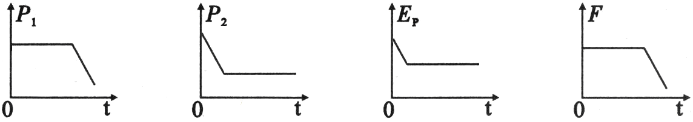
故选D．

二、填空题（除特殊标注外，每空1分，共18分）
9．“双妹牌”花露水是第一款国产香水。“花露”初见于宋词“花露重，草烟低，人家帘幕垂”。花上露水和草丛雾气是空气中的水蒸气＿＿＿＿形成的；露水压垂了花儿，说明力可以使物体发生＿＿＿＿；花露水主要由酒精、水和食用香精配制而成，喷洒在手臂上，香气弥漫，清凉爽肤，这是因为芳香分子在永不停息地＿＿＿＿和酒精＿＿＿＿吸热的缘故。
【考点】物态变化；力的作用效果；分子动理论．
【分析】（1）从物质起始和终了状态来判断发生了怎样的物态变化及吸放热情况．（2）力作用效果有使物体形变和改变物体运动状态两种．（3）扩散现象是分子无规则运动的结果．
【解答】解：①露水、雾气是空气中水蒸气在花草表面遇冷液化而形成的．②露水压垂花儿，花的形状发生改变，说明力可以使物体发生形变．③香气弥漫，是因为香精扩散到空气中，说明芳香分子在永不停息地作无规则运动．④喷洒在手臂上感到清凉是因为酒精汽化时要吸热．
故答案为：液化；形变；无规则运动；蒸发（或汽化）．

10．手机上安装的“GPS”（全球卫星定位系统）模块，可以帮你确定自己的位置。该部件向卫星自动发送信息，该信息被卫星接收后再发回定位信息到手机上，此过程是利用＿＿＿＿传递信息，其传播速度约为＿＿＿＿m/s。
【考点】电磁波；．
【分析】卫星与地面的通信依靠电磁波，电磁波在空气中的速度与真空中近似相等．
【解答】解：卫星与地面的通信依靠电磁波，电磁波在空气中的速度与真空中近似相等，约3×10⁸m/s．
故答案为：电磁波；3×10⁸．

11．小明在湖边树荫下乘凉，发现树下有很多圆形的光斑，这是由于光沿＿＿＿＿形成的；可以看到湖水中的鱼，这是光的＿＿＿＿现象；当听到身后有人喊自己时，他马上判断出是同学小张的声音，这主要是通过声音的＿＿＿＿＿来判断的。
【考点】光的直线传播；光的折射；音色．
【分析】（1）光的均匀介质中是沿直线传播的．（2）当光从一种介质进入另一种介质时，光的传播方向发生改变的现象叫做折射．（3）虽然发声的音调和响度可以相同，但由于结构等不同，不同物体的发声的音色也会有不同．
【解答】解：①树下有很多圆形的光斑，是小孔成像的现象，光斑是太阳的实像，这是由于光的直线传播形成的．②在岸上看到水中的鱼，光从水传入空气进入人眼，发生了光的折射．③不同的人，发出声音的波形不同，所以音色不同，我们通常可以通过音色来辨别不同的人．
故答案为：直线传播；折射；音色．

12．在甲图中，R₁=3R₂，要使R₁与R₂组成并联电路，应闭合开关＿＿＿，断开开关＿＿＿，此时R₁与R₂中通过的电流比I₁:I₂=＿＿＿＿。在乙图中，闭合开关S，并将滑片向右移动，电压表示数将＿＿＿＿（选填“变大”、“变小”或“不变”），如在移动滑片时，的示数突然增大到接近电源电压值，而的指针几乎不偏转，出现这一现象的原因可能是＿＿＿＿＿。
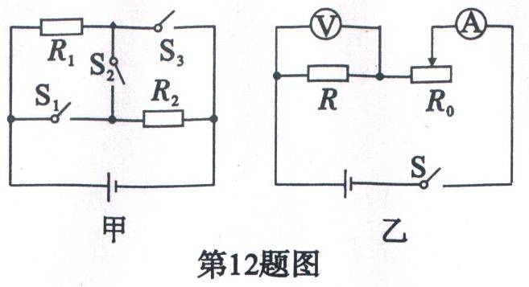
【考点】串联、并联电路的辨别；欧姆定律；串联电路电压特点；电路故障．
【分析】（1）并联是用电器并列连接．（2）并联电路，电压一定，各支路电流与电阻成反比．（3）串联电路电流一定，各部分电路两端电压大小与电阻大小成正比．（4）电流表示数为零，说明电路出现断路故障；电压表有示数，说明电压表的正负接线柱与电源两极相连，据此判断断路的位置．
【解答】解：①要使R₁与R₂组成并联电路，应使R₁与R₂并列地连接，应闭合开关S₁和S₃，断开开关S₂．②并联电路，电压一定，各支路电流与电阻成反比，电阻R₁:R₂=3:1，电流之比为1:3．③电流表指针几乎不偏转，说明电路某处发生断路；电压表有示数，说明电压表的正负接线柱与电源两极相连，说明R断路；
故答案为S₁和S₃；S₂；1:3；变小；R处断路．

13．家用热水器有用天然气为燃料给水加热的。已知天然气的热值为4.0×10⁷J/m³，完全燃烧2.1m³的天然气可以获得＿＿＿＿＿J的热量；不计热量损失，这些热量可以使500kg的水温度升高＿＿＿＿℃。[c_{水}=4.2×10³J/(kg·℃)]
【考点】热量计算；热值；比热容．
【分析】（1）根据Q=Vq来计算燃料完全燃烧放出的热量．（2）根据Q=cmΔt来计算水升高的温度．
【解答】解：①天然气完全燃烧放出的热量Q=Vq=2.1m³×4.0×10⁷J/m³=8.4×10⁷J．
②因不计热量损失，水吸收的热量应等于天然气完全燃烧放出的热量，则Q_{吸}=8.4×10⁷J；由Q=cmΔt得，Δt=$\frac{Q}{cm}$=$\frac{8.4×107J}{4.2×103J/(kg·℃)×500kg}$=40℃．
故答案为：8.4×10⁷；40．

14．如图所示，将灯L₁、L₂按甲、乙两种方式接在电压均为U的两个电路中。L₁在甲、乙两个电路中的电功率分别为4W和9W，设两灯泡的电阻不变，则L₁、L₂两灯泡电阻之比为＿＿＿＿＿。（2分）
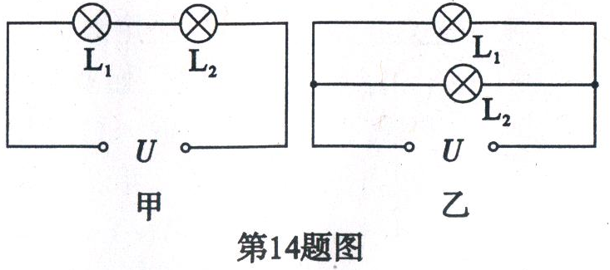
【考点】电功率；串并联电路的电流电压的特点．
【分析】（1）串联电路，各部分电路两端电压与电阻成正比．（2）根据P=$\frac{U2}{R}$，可以求出甲、乙两电路中L₁两端电压之比，再利用电源电压不变和串联电路的电压特点，求出甲图中L₁、L₂两端电压之比．
【解答】解：甲图中L₁电功率P₁=$\frac{U12}{R1}$，乙图中L₁的电功率P₁'=$\frac{U2}{R1}$，因P₁: P₁'=4W:9W，所以U₁:U=2:3．在甲图中，电源电压等于两灯电压之和（U=U₁+U₂），所以L₁、L₂两端电压之比U₁:U₂=2:1，则L₁、L₂两端电压L₁、L₂两灯泡电阻之比R₁:R₂=2:1
故答案为：2:1．

三、作图题（每小题2分，共6分）
15．小明妈妈的手机掉到了沙发下，没有手电筒，小明借助平面镜反射灯光找到了手机。下图中已标出了反射光线和入射光线，请在图中画出平面镜位置，并保留作图痕迹。
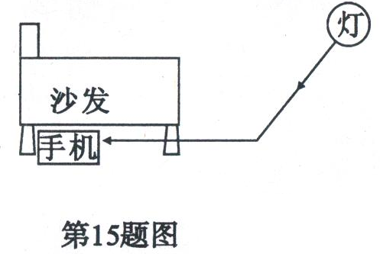
【考点】光的反射作图．
【分析】光的反射定律：反射角等于入射角，确定法线的位置；根据法线的定义，确定平面镜的位置．[来源:Zxxk.Com]
【解答】解：作反射光线和入射光线夹角的平分线，即为法线；过入射点作法线的垂线，即为平面镜的位置
故答案为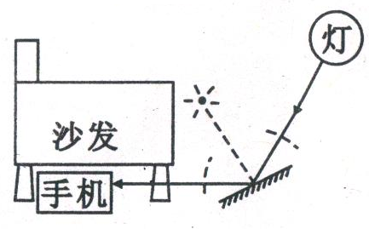．

16．一根绳子系着一个泡沫小球，悬挂在一个带电体A右边，小球静止时与带电体A等高且不接触。请画出小球受力示意图。
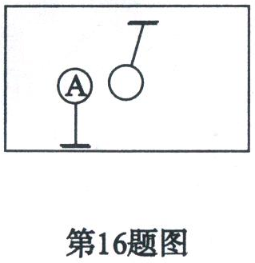
【考点】力的示意图；带电体的性质．
【分析】地球表面附近的物体都受到重力，带电体能吸引轻小物体，这两个力不需直接接触．小球保持静止，说明线对小球还有拉力的作用．
【解答】解：①重力的方向总是竖直向下的．②小球静止时与带电体A等高，说明A对小球的吸引力水平向左．③绳子对物体拉力总是沿着绳子收缩的方向．
故答案为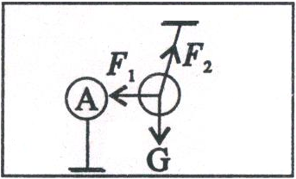．

17．请将图中电路元件正确接入照明电路中。
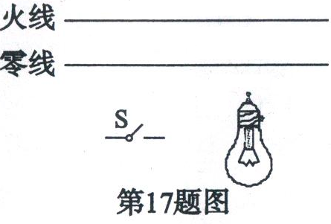
【考点】家庭电路的连接．
【分析】为保证安全用电，火线必须经过开关连接到用电器．螺丝口的灯泡，螺旋部分连接在电路中，所以要接在零线上，防止不小心接触螺旋时发生触电事故．
【解答】解：火线经开关连接到灯泡的底部金属电极；灯泡的螺旋连接到零线．
故答案为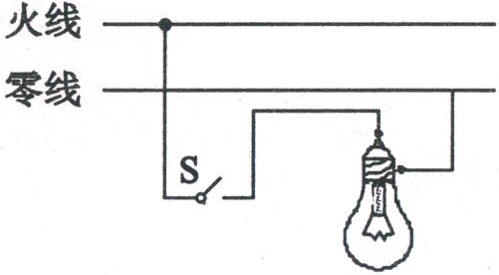．

四、简答题（共4分）
18.（4分）我省地处云贵高原，风力资源丰富，各地正大力发展大型风力发电项目。甲图是某地风力发电的外景，风力发电机组主要由风机叶片和发电机组成，风机叶片是由高强度、耐磨性能好的轻质复合材料制成。如乙图所示，风机叶片形状像飞机的机翼，在风力作用下旋转并将产生的动力通过传动系统传递给发电机发电。发电机输出的功率与风速有关，图丙是某风力发电机的输出功率与风速的关系图。
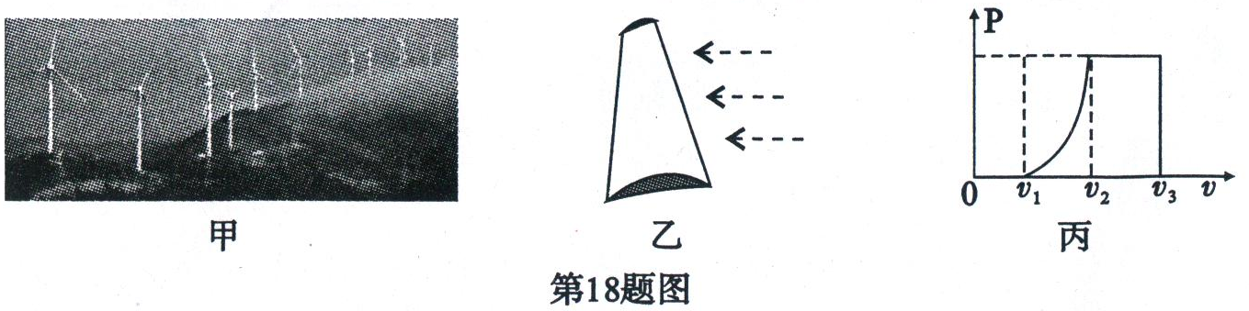
请根据以上图文内容，提出两个与物理知识相关的问题，并针对所提出的问题作出合理简答。
【考点】能源分类及可持续发展；电磁感应；物质的物理属性；流体压强与流速的关系；图文信息获取．
【分析】逐一在图文中寻找与物理知识相关信息，提出问题并简答．
【解答】解：
故答案为（1）为什么要大力发展风力发电项目？
答：因为风能属于可再生的清洁能源，可以减少对环境的污染，从而达到环保的目的．
（2）风机叶片为什么用轻质的复合材料制成？
答：轻质复合材料具有密度小、重量轻的特点，有利于风机叶片提速．
（3）风机叶片为什么要做成与飞机机翼相似的形状？
答：由于叶片两面空气流速不同而产生压力差，使风叶旋转．
（4）发电机是根据什么原理工作的？
答：电磁感应原理，将机械能转化为电能？
（5）风速增大时，发电机的输出功率怎么变化？
答：风速在v₁～v_{２}之间时，发电机的输出功率随风速的增大而增大；当风速大于v_{２}时，发电机的输出功率不变．（或在一定范围内发电机的输出功率随风速的增大而增大）
（其它合理答案：如高强度、耐磨等）．

五、实验题（除特殊标注外，每空1分，共15分）
19．（8分）在“探究滑动摩擦力大小与哪些因素有关”的实验中，同学们提出了以下几种猜想：
A．与物体间压力的大小有关 B．与物体运动速度的大小有关
C．与物体间接触面积的大小有关 D．与物体间接触面的粗糙程度有关
为了探究各种猜想是否正确，他们找来了量程合适的弹簧测力计一个、长木板两块（一块光滑，另一块粗糙）、长方体木块一块（带有挂钩）、钩码一盒。
（1）要探究他们的猜想，首先要解决的是如何测量滑动摩擦力。经过讨论，大家认为：要测出木块与长木板之间滑动摩擦力的大小，可用弹簧测力计拉着木块沿水平长木板作＿＿＿＿＿＿滑动。
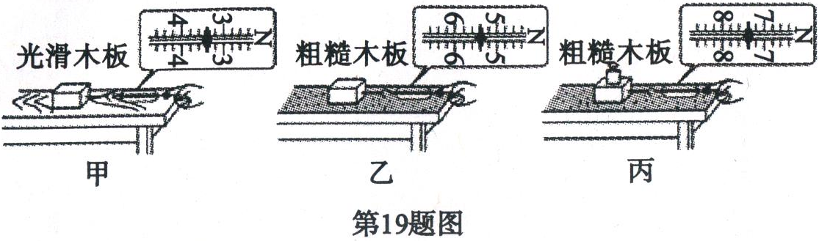
（2）上图是同学们做实验时的情景，通过图甲、乙所示的实验，可以探究猜想＿＿＿是否正确。通过实验结果得出结论：在保持＿＿＿＿＿＿一定时，＿＿＿＿＿＿＿越大，滑动摩擦力越大。
（3）要探究猜想A是否正确，他们应该比较＿＿＿＿图所示的实验。
（4）上述探究物理问题的方法叫＿＿＿＿＿＿。
（5）利用以上器材还可以探究其他猜想，请说出你的一个方案＿＿＿＿＿＿＿＿＿。（2分）
【考点】探究影响摩擦力大小的因素．
【分析】测量摩擦力的大小要利用二力平衡．探究影响摩擦力大小的因素时要使用控制变量法．即探究摩擦力与一个因素的关系时，要控制其它因素不变．
【解答】解：
故答案为：（1）匀速直线；（2）D；压力；粗糙程度；（3）乙与丙；（4）控制变量法；（5）如探究猜想B，在图甲（或乙、丙）所示的实验中用不同的速度匀速拉动木块，并比较拉力的大小即可；[如探究猜想C，在在图甲（或乙、丙）所示的实验中将木块改为竖（侧）放，匀速拉动木块并比较拉力的大小即可]．

20．（7分）小宏在做“测定小灯泡电功率”的实验中，器材齐全且完好，学生电源有2、4、6、8、10、12V六档供选择，滑动变阻器有A、B两个（A标有“10Ω 1A”字样、B标有“20Ω 2A字样”），待测小灯泡标有“2.5V”字样。小宏选用电源的6V档，并选取一个变阻器进行实验。
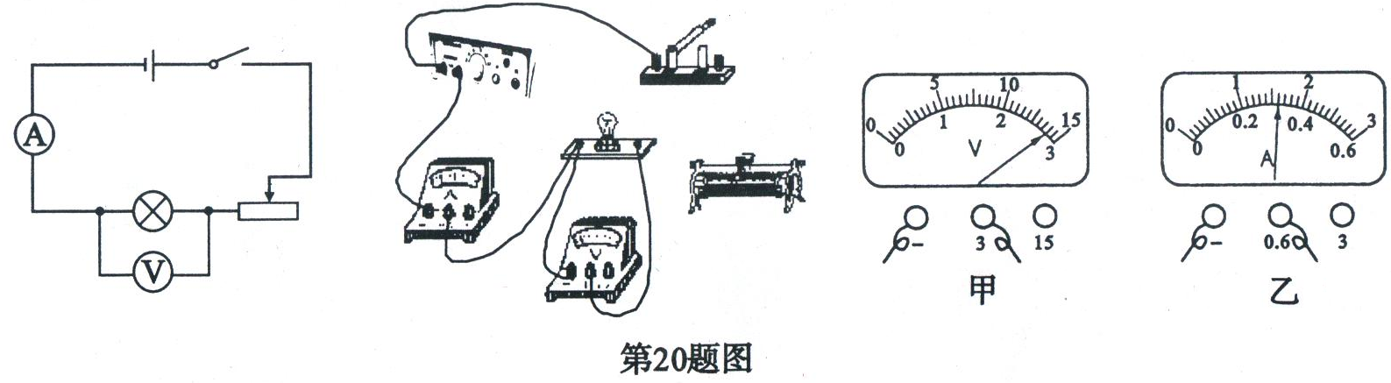
（1）小宏连接实物时未完工，请你用笔画线代替导线将图中滑动变阻器连入电路，要求滑片向右滑动时阻值变大。
（2）测定小灯泡的额定功率需要测量和记录的物理量是＿＿＿＿和＿＿＿＿，判定该小灯泡正常发光的方法是＿＿＿＿＿＿＿＿。
（3）小宏正确连接电路且实验步骤正确。当滑动变阻器阻值调到最大值时闭合开关，
发现小灯泡发光较亮（发光异常），电压表、电流表的示数分别如图甲、乙所示，其中电流表的示数是＿＿＿A，出现这种情况的原因是他选用了＿＿＿（选填“A”或“B”）变阻器；此时若要测出该小灯泡的额定功率，你的方法是：＿＿＿＿＿＿＿＿＿＿＿＿＿＿＿＿＿＿＿＿＿。
【考点】测量小灯光的电功率．
【分析】（1）根据要求滑片向右滑动时阻值变大，应变阻器的左半部分电阻丝接入电路．
（2）根据实验原理P=UI，可知所测的物理量．由于灯泡只标有额定电压，所以根据电压表示数来判断．
（3）当滑动变阻器阻值调到最大值时，电流中电流最小，灯泡最暗，电流表和电压表示数最小．而现象显示灯泡两端电压超过额定电压，说明变阻器的最大阻值偏小．要使灯光的电流和电压减小，应增大电阻或减小电源电压．
【解答】解：
故答案为：（1）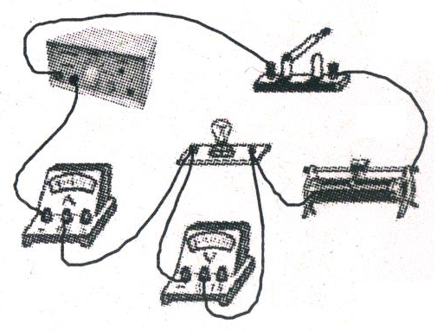（2）额定电压（电压）；电流；电压表示数为额定电压“2.5V”；（3）0.32；A；更换4V档电压来实验或更换成B变阻器来实验．

六、计算题（共23分）
21.（6分）2015年3月，全球最大的太阳能飞机“阳光动力2号”，开始首次环球航行，途经我国重庆和南京两个城市，此行的重要目的是传播新能源理念（全程消耗的能源全部由电池板吸收的太阳能提供）。
（1）该机从重庆飞往南京的航程约为1260km，用时17.5h，则它飞行的平均速度约为多少？（2分）
（2）为降低飞行时的能量消耗，该机选用了新型轻质材料。取一块面积为1m²、厚度为1mm的此新型材料（立方体），测得其质量为250g，则此材料的密度为多少？（2分）
（3）该机从南京起飞后直飞美国夏威夷，是此次环球航行中最具挑战性的一段航程，飞行时间长达120h，飞行过程中依靠平均功率为10kW的电动机提供动力，此次飞行消耗了多少电能？（2分）
【考点】速度公式的简单计算；密度；电能．
【分析】（1）利用速度公式v=s/t，即可求出速度．
（2）先求出立方体的体积，再利用密度公式ρ=m/V，即可求出密度．
（3）利用功率的定义式P=W/t，即可求出电动机消耗的电能．
【解答】解：（1）v=s/t=1260km/17.5h=72km.h
（2）该材料的体积V=1m²×0.001m=0.001m³
ρ=m/V=0.25kg/0.001m³=0.25×10³kg/m³
（3）W=Pt=10kW×120h=1.2×10³kW·h [或10×10³W×120×3600s=4.32×10⁹J]

22．（8分）用如图甲所示的滑轮组从水中提升物体M，已知被提升的物体M质量为76kg，M的体积为3×10⁻³m³，在M物体未露出水面的过程中，绳子自由端的拉力F将物体M以0.5m/s的速度匀速提升了10m的高度，此过程中，拉力F做的功W随时间t的变化图象如图乙所示，不计绳重和摩擦力大小。
求：（g=10N/kg）
（1）求物体M的重力？（2分）
（2）求动滑轮下端挂钩上的绳子拉力？（3分）
（3）求滑轮组提升重物的机械效率？（3分）
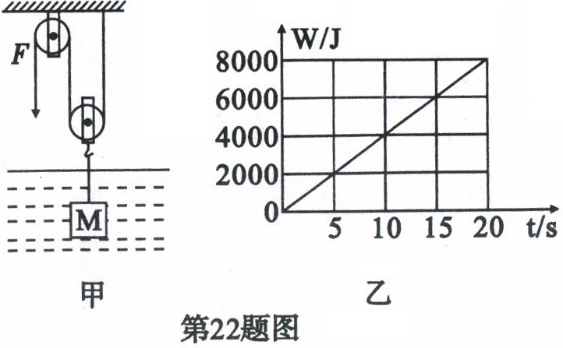
【考点】重力的计算；浮力的计算；滑轮组；机械效率．
【分析】（1）利用G=mg计算重力．
（2）物体浸没在水中，受到拉力、重力和浮力作匀速直线运动，则三力平衡．利用阿基米德原理计算浮力，即可求出拉力．动滑轮下端挂钩上的绳子拉力做的功是有用功，利用W=Fs可求出．再利用机械效率的公式η=$\frac{W有用}{W总}$×100﹪求出滑轮组提升重物的机械效率η．
（3）拉力F做的功是总功，由图乙读出．
【解答】解：（1）G_{物}=mg=76kg×10N/kg=760N
（2）由于物体未露出水面，所以V_{排}=V_{物}
F_{浮}=ρ_{水}gV_{排}=ρ_{水}gV_{物}=1×10³kg/m³×10N/kg×3×10⁻³m³=30N
当物体在水里匀速上升时三力平衡，所以F_{绳}=F_{物}-F_{浮}
则F_{绳}=760N-30N=730N
（3）物体运动的时间t=s/t=10m/(0.5m/s)=20s
根据图乙可知，此时绳自由端拉力F做的总功是8000J
W_{有用}=F_{绳}×h_{物}=730N×10m=7300J
所以其机械效率：η=$\frac{W有用}{W总}$×100﹪=$\frac{7300J}{8000J}$×100﹪=91.25﹪

23.（9分）如图所示，电源电压为6V，R₁为“40Ω，0.25A”滑动变阻器，R₂为“10Ω，0.5A”电阻，电压表量程为0～3V。图中虚线框内接一只“20Ω，0.4A”电阻R（未画出）。已知：①闭合S₁和S₃，断开S₂时，调节R₁使其接入电路的阻值为10Ω，此时电路消耗的电功率为1.2W；②断开S₃，闭合S₁、S₂，调节R₁使其接入电路的阻值为6Ω，此时电压表的示数为1.0V。
（1）在情形①中，求电路的总阻值；（2分）
（2）根据情形①和②，在图中虚线框内将R连入电路；（2分）
（3）当闭合所有开关时，为保证电路安全，求滑动变阻器R₁接入电路的阻值范围。（5分）
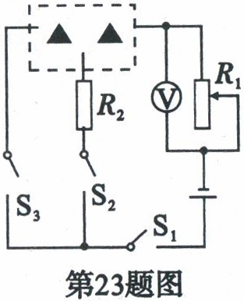
【考点】欧姆定律；电功率；串联电路电流和电压的特点．
【分析】（1）情形①根据P=$\frac{U2}{R}$，可以求出总电阻为30Ω．
（2）情形①R₂未接入，由总电阻（30Ω）和R₁（10Ω）的电阻可知，电阻R应与滑动变阻器R₁串联；情景②R₁和R₂串联，根据R₁两端电压1.0V，电阻6Ω，可求出电流(1/6)A，可求出总电阻为36Ω，而R₁和R₂串联的总电阻（16Ω），则电阻R与R₁和R₂也串联．
（3）当闭合所有开关时，R₂被短路，电阻R与R₁串联．当R₁接入电路的电阻增大时，电路中电流减小，反之电流增大．所以分别求出电路中电流最大和电压表示数最大时，R₁接入电路的电阻，就能求出保证电路安全的情况下，滑动变阻器R₁接入电路的阻值范围．
【解答】解：（1）根据P=$\frac{U2}{R}$可得，在情形①中，电路的总阻值：R_{总}=$\frac{U2}{P}$=$\frac{(6V)2}{1.2W}$=30Ω
（2）由情形①可知，电阻R应与滑动变阻器R₁串联；由情景②可知，电阻R与R₁和R₂串联，所以虚线框内的电路如图所示：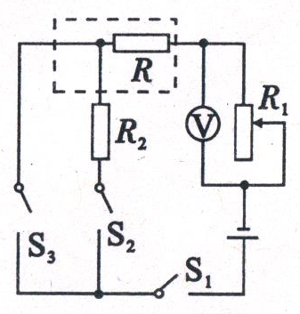
（3）闭合所有开关时，R₂被短路，电阻R与滑动变阻器R₁串联，电压表测R₁两端的电压；
当电路中的电流最大时，滑动变阻器接入电路的电阻最小，因为串联电路中各处的电流相等，且滑动变阻器允许通过的最大电流为0.25A，电阻R允许通过的最大电流为0.4A，所以电路中的最大电流为0.25A，此时电路中的总电阻：R_{总}'=$\frac{U}{Imax}$=$\frac{6V}{0.25A}$=24Ω，
滑动变阻器接入电路中的最小阻值：R_{min}= R_{总}'-R=24Ω-20Ω=4Ω；
当电压表的示数U_{滑}=3V时，滑动变阻器接入电路中的电阻最大，
因为串联电路中总电压等于各部分电路两端电压之和，所以R两端的电压：U_{R}=U–U_{滑}=6V-3V=3V；
此时电路中的电流：I_{min}=$\frac{UR}{R}$=$\frac{3V}{20Ω}$=0.15A；
滑动变阻器接入电路中的最大阻值：R_{max}=$\frac{U滑}{Imin}$=$\frac{3V}{0.15A}$=20Ω．
故滑动变阻器接入电路的阻值范围为4Ω～20Ω．

